ΚΙ ΕΧΟΥΜΕ ΠΟΛΕΜΟ! Κώστας Ταχτσής Επιμέλεια: Νίκος Αστέριος
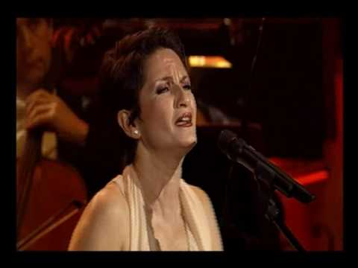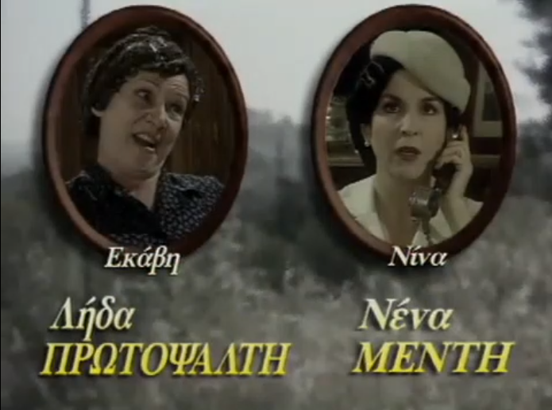

ΘΕΜΑ: Αντιδράσεις προσώπων μιας οικογένειας στην Αθήνα την ώρα της έκρηξης του πολέμου του 1940. Παρουσιάζονται χαρακτήρες που από την πλευρά τους ο καθένας αντιδρά ανάλογα με κωμικοτραγική συμπεριφορά.
ΚΕΙΜΕΝΙΚΟ ΕΙΔΟΣ: Μυθιστόρημα
ΠΡΟΣΩΠΑ
Κύρια πρόσωπα: Νίνα: αφηγήτρια, πρωταγωνίστρια, Αντώνης: σύζυγος της Νίνας, Μαριέττα: καμαριέρα της Νίνας, κυρα Εκάβη: γειτόνισσα και φίλη της οικογένειας
Δευτερεύοντα πρόσωπα: Μαρία: κόρη της Νίνας, Νότα: γειτόνισσα, Θόδωρος: γιος της κυρα Εκάβης, Κατίγκω: θεία της Νίνας, Τάκης και Πέτρος: παιδιά της Κατίγκως, Λέων: ξάδελφος του Κασιμάτη που δούλευε στο Υπουργείο
Βουβά πρόσωπα: Τρία αδέλφια της Μαριέττας, Κουκής: άντρας της Νότας, Τρία παιδιά της κυρα Εκάβης, Τάκης, Πέτρος: παιδιά της θεια Κατίγκως, Άκης: εγγονός της κυρα Εκάβης

ΤΟΠΟΣ: συνοικία της Αθήνας στο σπίτι της Νίνας της οικογένειας Κασιμάτη.
ΧΡΟΝΟΣ: ανήμερα 28ης Οκτωβρίου 1940
ΓΕΓΟΝΟΣ: κήρυξη του πολέμου από την Ιταλία, 28η Οκτωβρίου 1940.
ΕΝΟΤΗΤΕΣ:
1^{Η} ΕΝΟΤΗΤΑ: «Η Κασιμάτη… να μείνουμε ουδέτεροι»: Πολιτική συζήτηση παραμονές πολέμου.
2^{Η} ΕΝΟΤΗΤΑ: «Μα κανένας μας… ούτε ήθελα να φανταστώ το μέλλον»: Οι σειρήνες του πολέμου ηχούν.
3^{Η} ΕΝΟΤΗΤΑ: «Πάνω στην ώρα… δε με νοιάζει για τίποτα»: Οι αντιδράσεις των προσώπων.

ΑΦΗΓΗΣΗ-ΕΣΤΙΑΣΗ:
- Αφήγηση πρωτοπρόσωπη με αφηγήτρια τη Νίνα. Η ίδια ως πρωταγωνίστρια συμμετέχει στα γεγονότα. - Διάλογοι ζωντανοί με χιουμοριστικά στοιχεία, τα οποία δείχνουν την τραγικότητα της στιγμής. Οι πρωταγωνιστές δύσκολο να συνειδητοποιήσουν την έναρξη του πολέμου και γι’ αυτό διακωμωδούν ή τραγικοποιούν σε κάποια σημεία τα γεγονότα. - Εσωτερικός Μονόλογος: η Νίνα εκφράζει τις σκέψεις της και τον προβληματισμό της - Εσωτερική εστίαση: Η Νίνα ζει τα γεγονότα ζωντανά και ξέρει όσα ξέρουν και τα πρόσωπα.
Ασκήσεις αφήγησης: Βρείτε εσωτερικό μονόλογο, αφήγηση, διάλογο, χιούμορ: Πρέπει να τη στείλουμε αμέσως στην Άντρο, είπα με το νου μου, η θέση της είναι κοντά στη μάνα της και στον πατέρα της, δεν μπορώ να την κρατήσω εδώ, είναι μεγάλη ευθύνη. Κι έξω φρενών, τρέχω στο δωμάτιο της κόμησσας, την αρπάζω απ' το τσουλούφι, και της λέω: «Παλιοκόριτσο! Ώστε ούτε η Δευτέρα Παρουσία δεν είναι αρκετή για να σε βγάλει απ' τη νάρκη σου, ε; Τσακίσου και σήκω αμέσως, γιατί σήμερα θα 'ναι το τέλος σου!»
Ασκήσεις μετατροπής από αφήγηση σε διάλογο, από διάλογο σε αφήγηση ή σε εσωτερικό μονόλογο.
ΓΛΩΣΣΑ: Δημοτική με χαρακτηριστικά του προφορικού λόγου και διαλόγους καθημερινής ομιλίας
ΥΦΟΣ: Οικείο, κωμικό-χιούμορ, κωμικοτραγικό και ειρωνικό σε κάποια σημεία. Έντονη θεατρικότητα.
Ασκήσεις ύφους: Βρείτε χιούμορ, οικείο, κωμικό, κωμικοτραγικό, ειρωνικό ύφος στα παρακάτω αποσπάσματα:
«Κάνε ό,τι καταλαβαίνεις», του λέω, «απ' τη δική σου τσέπη θα βγουν…» «Αχ, μωρέ Νίνα», μου λέει, «και τι δε θα 'δινα να 'μουνα άλλη μια φορά νέος».
Και πάω να την ξεσκεπάσω, και μου δίνει και μένα μια κλοτσιά. Της πατάω τότε μια στριφτή τσιμπιά, της δίνω δυο ανάποδες, και της λέω: «Να! Για να μάθεις να κλοτσάς τη μάνα σου! Τι σου πέρασ' η ιδέα, οτι είμαι κυρα-Εκάβη να κάτσω να τις φάω απ' την κόρη μου; Θα πάμε στο καταφύγιο και συ κάτσ' εδώ να ψοφήσεις, να γλιτώσω επιτέλους απ' την κακή φύτρα του Φώτη!…» “Μαμάκα, μη με ξυπνήσετε ακόμα και να πέφτουν μπόμπες!” Κι όπως είναι κουφός απ' το έν' αυτί, δεν άκουσε ούτε τις σειρήνες
αυτός είναι που προχτές ακόμα έλεγε πως ο Χίτλερ δε θ' άφηνε το Μουσολίνι να χτυπήσει την Ελλάδα;
Ασκήσεις μετατροπής ύφους:
Ειρωνικό: αυτός είναι που προχτές ακόμα έλεγε πως ο Χίτλερ δε θ' άφηνε το Μουσολίνι να χτυπήσει την Ελλάδα; Μετατροπή σε απλό: Πραγματικά κατάλαβε πως είχε άδικο όταν έλεγε ότι δε θα χτυπήσουν την Ελλάδα.

ΣΥΝΑΙΣΘΗΜΑΤΑ: φόβου, απαισιοδοξίας, αγωνίας, χαράς, λύπης, αισιοδοξίας, ηρωισμού
Ασκήσεις για συναισθήματα: Βρείτε τα συναισθήματα αισιοδοξίας, φόβου, απαισιοδοξίας, λύπης, ηρωισμού στα παρακάτω αποσπάσματα:

Οι Γερμανοί δεν πρόκειται να μας πειράξουν, είναι φιλέλληνες. Στα σχολεία τους μαθαίνουν απέξω τον Όμηρο και τον Πλάτωνα»
Από μακριά έφτανε ο βόμβος αεροπλάνων. «Μας κήρυξ' η Ιταλία τον πόλεμο! O θεός να βάλει το χέρι του!
Νομίζαμε πως έφτασ' η Δευτέρα Παρουσία Κι άρχισε να κλαίει. Είχε κι αυτή η δόλια τρεις αδερφούς, οι δυο υπηρετούσαν ήδη στο Ναυτικό, ο άλλος ήταν κληρωτός* του '41, θα πήγαινε απ' τους πρώτους
«Θα τους δείξουμε! Θα τους ράνουμε! Θα τους ρίξουμε στη θάλασσα!»
Ασκήσεις μετατροπής συναισθημάτων: Ηρωισμός: «Θα τους δείξουμε! Θα τους ράνουμε! Θα τους ρίξουμε στη θάλασσα!» Μετατροπή σε φόβο: «Θα μας κατακτήσουν, θα πεθάνουμε»

ΧΑΡΑΚΤΗΡΙΣΜΟΣ ΠΡΟΣΩΠΩΝ:
Νίνα: Στο σπίτι της διαδραματίζονται όλα τα κωμικοτραγικά γεγονότα, τα οποία η ίδια τα περιγράφει. Περνάει από πολλές φάσεις συναισθημάτων και έτσι διαμορφώνει και τους αντίστοιχους κάθε φορά χαρακτήρες. Μπαινοβγαίνουν πολλοί στο σπίτι της και είναι κοινωνικοποιημένη. Έχει καλές σχέσεις με τη γειτονιά και υποδέχεται εύχαρα τις φίλες της. Στην αρχή αγωνιά, όταν ακούει τις σειρήνες, επιμένει ότι αυτή τη φορά ο συναγερμός σημαίνει πόλεμο σε αντίθεση με τον άντρα της τον Αντώνη. Συμπονετική καθώς σκέφτεται να στείλει στην οικογένειά της την υπηρέτριά της την Μαριέττα λόγω έναρξης πολέμου. Περιστατικά με την κόρη της Μαρία τα αντιμετωπίζει με επιθετικότητα, αλλά δεν την χαρακτηρίζει κάτι τέτοιο, απλά εξοργίζεται με τη στάση και τη συμπεριφορά της κόρης της που δε δείχνει τον ανάλογο σεβασμό στη μητέρα της. Έξυπνη γιατί αντιλαμβάνεται αμέσως τα γεγονότα, ενώ κάποιοι άλλοι της οικογένειας ούτε που τα φαντάζονται. Εκφράζει συναισθήματα φόβου αναφέροντας ότι θα πέσουν ασφυξιογόνα, θα τους πάρουν τα κορίτσια. Στο τέλος ξαναβρίσκει την ψυχραιμία της και το χιούμορ της βλέποντας την ανάλογη στάση που αντιμετωπίζει τα γεγονότα ο Αντώνης.
Αντώνης: Αφελής γιατί στην αρχή δεν πιστεύει ότι μπορεί να εισέλθει στον πόλεμο και η Ελλάδα, θεωρώντας το γερμανικό λαό «φιλέλληνες». Αργότερα, μόλις κηρύσσεται ο πόλεμος, αλλάζει εντελώς χαρακτήρα και φαίνεται ο ηρωισμός του από τα λεγόμενά του, τα οποία δείχνουν τον πατριωτισμό και τον φανατισμό απέναντι σε κάθε κατακτητή.
Κυρα Εκάβη: Αντιμετωπίζει παγερά τα γεγονότα και με χιούμορ λέγοντας «πόλεμος είναι θα περάσει».
ΕΚΦΡΑΣΤΙΚΑ ΜΕΣΑ
Εικόνες: Πολλές ρεαλιστικές εικόνες που δείχνουν πραγματικά γεγονότα και καταστάσεις: σκηνές σε δωμάτια, διάλογοι σε δωμάτια. Παρομοιώσεις.
ΑΛΛΑΓΕΣ ΠΕΡΙΕΧΟΜΕΝΟΥ ΜΕ ΔΙΑΦΟΡΕΤΙΚΗ ΠΛΟΚΗ ΚΑΙ ΑΠΟΤΕΛΕΣΜΑΤΑ
ΠΑΡΑΓΩΓΗ ΛΟΓΟΥ: Γράψτε μια επιστολή ή άρθρο ή ανακοίνωση σε εφημερίδα για την έναρξη του πολέμου.

